**用户手册**

**1.引言**1.1编写目的

    指导用户正确安装、配置系统并且使用智能课堂签到心痛。以及当系统出现错误时，作为系统恢复参考手册。

1.2项目背景

    据不完全统计，2015年高校毕业人数749万，以此估算，目前高校人数至少在3000万级别，如此巨大的市场受众有着巨大的价值。故而校园市场历来是众多公司必争之地。尤其是大学校园市场，更是每家互联网公司都垂涎欲滴的一块“肥肉”。这不仅仅是因为大学校园聚集了几千万的年轻互联网用户，更是因为这些在校大学生极具传播力和辐射力，能够在产品的传播和推广过程中起到至为关键的作用。

2**. 运行说明**2.1运行步骤  
2.2.1运行控制

鼠标点击按钮控制  
2.2.2操作信息

1. 打开程序

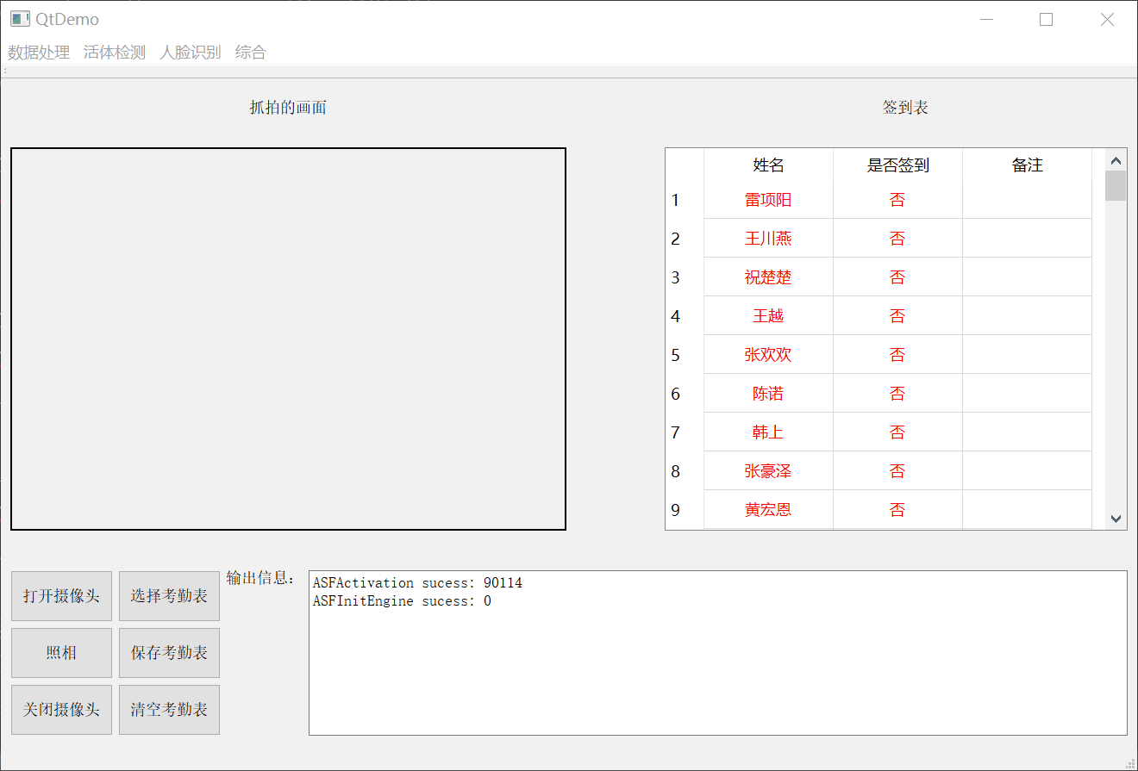

1. 打开摄像头

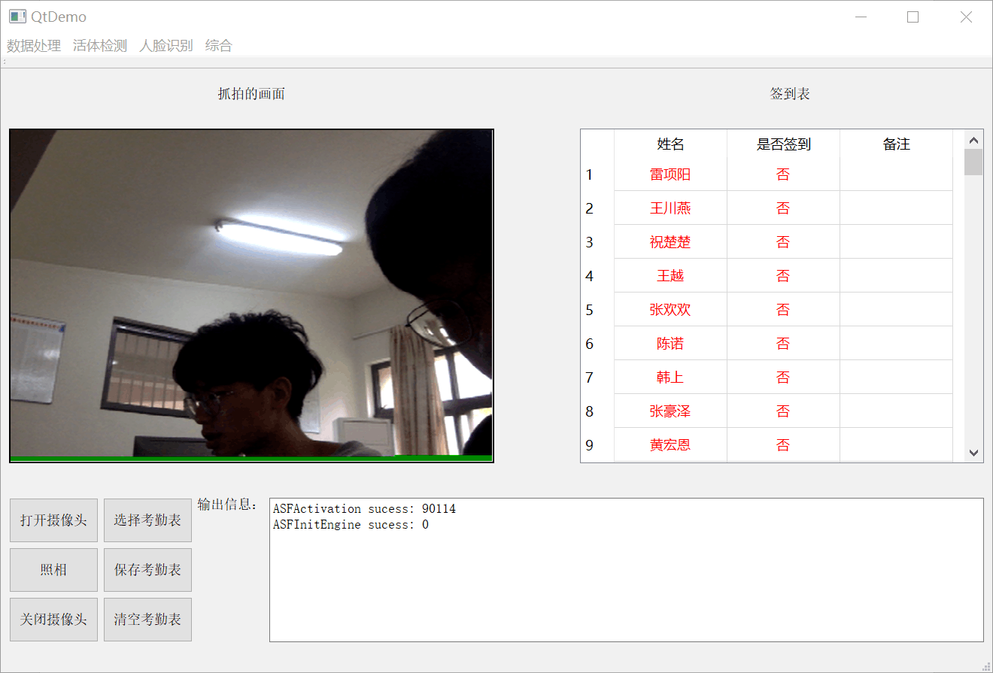

1. 等待识别签到
2. 签到完成

